# 附件：苏安杯-CTF WRITEUP

**张三 WRITEUP**

## 个人信息

本人姓名：

本人排名：

## 解题情况

### 请排名截图和答题情况截图：

示例的操作流程：

“首页”→ “排行榜”→“截图”

（提交的时候请把下图替换为您解题总榜上的排名截图）

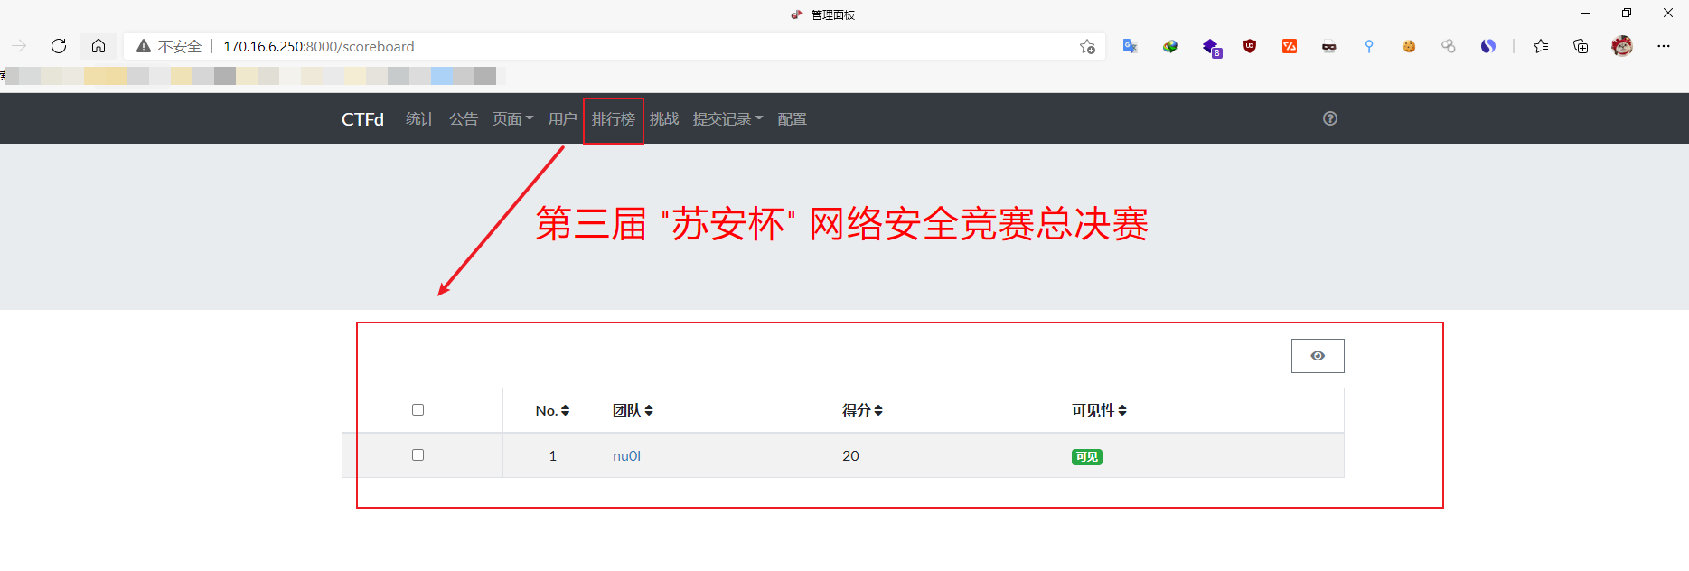

## 解题过程

### 题目序号 题目名称

（题目序号 请参考解题总榜上面的序号）

### 操作内容：

（请输入操作内容）

### 如该题使用自己编写的脚本代码请详细写出，不允许截图

|  |
| --- |
|  |

### flag值：

flag{xxxxxxxxxxxxxxxxxxxxxxxxxxx}